**Fazendo Deploy de uma Aplicação no Microsoft Azure.**

No site da Microsoft Azure, você deverá criar um recurso, este recurso será um Aplicativo Web.

Criando recursos / Microsoft Azure

Criando uma aplicação Web / Microsoft Azure

Nesse passo iremos colocar o nome da nossa aplicação e qual será o runtime dela (.net 8).

Em detalhes da instância e nome, pense bem no nome, pois ele será o mesmo que estará no nosso URL da aplicação.

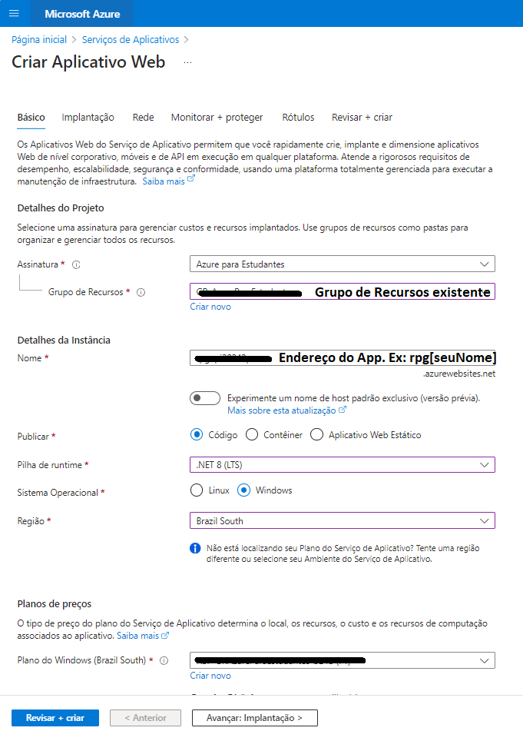

(Grupos de recursos serve para caso precisamos adicionar mais de uma instancia, serve como uma “pasta”)

Agora iremos avançar para a parte de Implantação do nosso código no Azure habilitamdp a Implantação contínua, e iremos colocar nossa conta do github, após isso iremos colocar a nossa Organização e Repositório onde nosso código está.

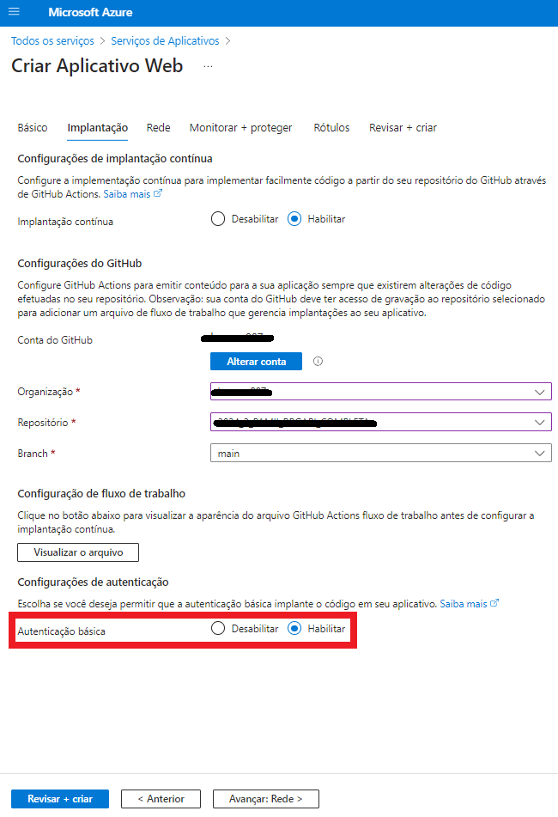

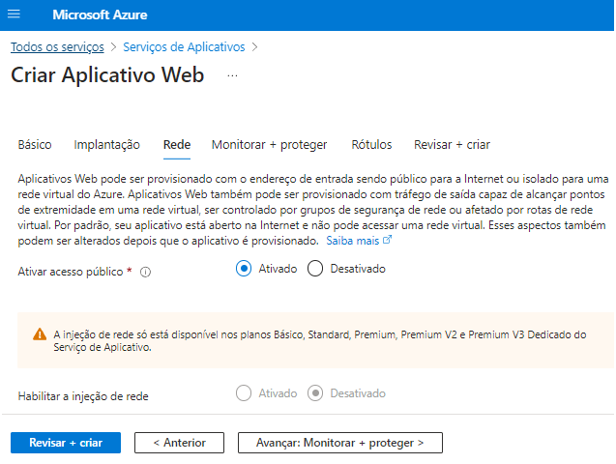

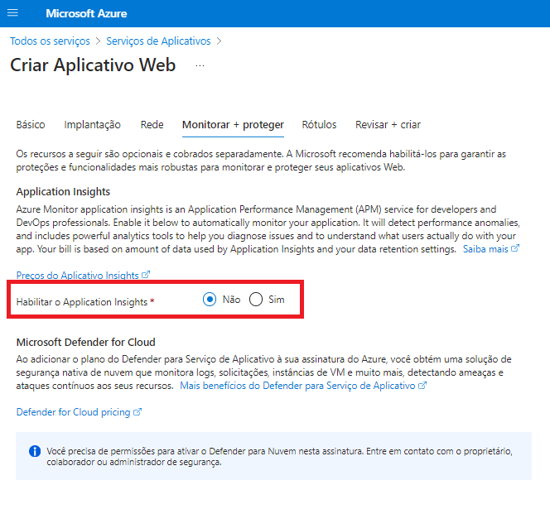

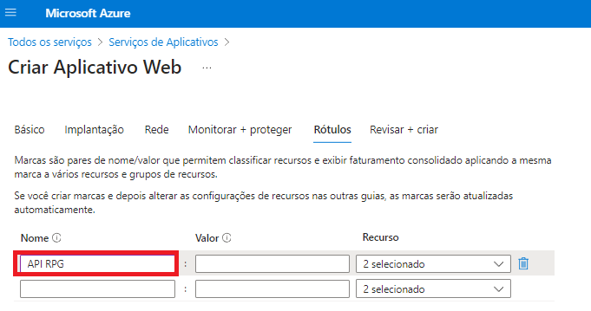

Agora iremos clicar em Revisar + Criar, para fazer a criação da aplicação e o Deploy automático dela na Azure.

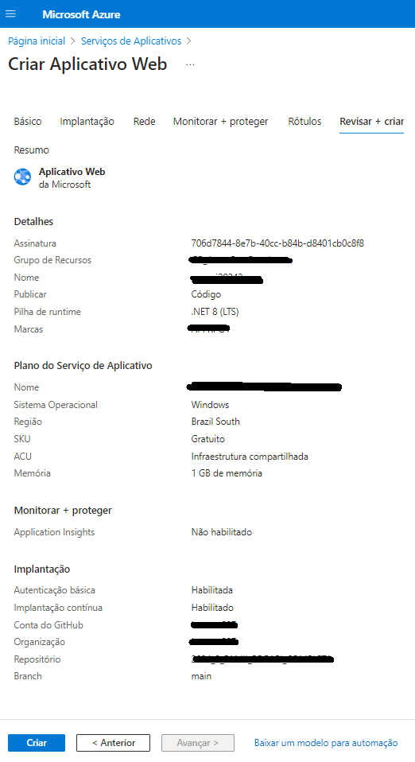

Observe que o Azure começará a implantar nossa aplicação.

Implantando aplicação / Microsoft Azure

Após ser concluída a implantação, iremos clicar em Ir para o recurso para acessar os detalhes e nosso URL.

Aqui possuímos toda a informação da nossa aplicação, porém o que queremos é o URL/Domínio que ela está hospedada, iremos clicar nele.

Indo para a aplicação / Microsoft Azure

Caso seja uma API você deverá testar um método get no navegador ou outros métodos via postman, mas sem for uma aplicativo como no caso do MVC teríamos a estrutura abaixo

Site hospedado / Microsoft Azure